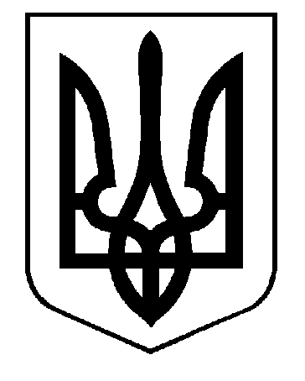

України

Рогатинська районна державна адміністрація

Відділ освіти

НАКАЗ
02 квітня 2018 року м. Рогатин № 47

Про організацію та проведення ІІ
(районного) етапу Всеукраїнського конкурсу
« Моральний вчинок»

На виконання наказу Департаменту освіти і науки та молодіжної політики Івано-Франківської облдержадміністрації від 28.03.2018р. №216 « Про організацію та проведення обласного етапу Всеукраїнського конкурсу «Моральний вчинок»

НАКАЗУЮ:
І. Провести з 02 по 15 квітня 2018 року ІІ (районний) етап Всеукраїнського конкурсу «Моральний вчинок» серед учнів 1-11 класів закладів загальної середньої освіти( далі – Конкурс).
ІІ. Затвердити склад журі Конкурсу (дод.1)

ІІІ. Районному методичному центру ( Н. Лівіновській) забезпечити науково-методичний супровід Конкурсу.

ІV. Директорам ЗЗСО:
IV.1. Здійснити організаційні заходи щодо проведення І етапу Конкурсу.
IV.2. До15 квітня в районний методичний центр подати матеріали на районний (ІІ) етап Конкурсу.
IV.3. При підготовці матеріалів для участі в ІІ етапі Конкурсі керуватись Положенням про Всеукраїнський конкурс «Моральний вчинок», затвердженого рішенням Національної експертної комісії України з питань захисту суспільної моралі від 06 грудня 2013р. №27.

V. Контроль за виконанням даного наказу залишаю за собою.

Начальника відділу Лідія Дуда

Додаток 1
до наказу відділу освіти
Рогатинської райдержадміністрації
від 02 квітня 2018 р.№

Склад журі
ІІ етапу VIII Всеукраїнського конкурсу «Моральний вчинок»

Голова журі:
Дуда Л.В. – начальник відділу освіти Рогатинської райдержадміністрації.

Члени журі:
- Лівіновська Н.В.- завідувач РМЦ
- Бандура І.Л. – методист РМЦ
- Гарбуз Л.М. – методист РМЦ
- Пащин Н.Г. – методист РМЦ
- Романів О.І. – методист РМЦ

